Слайд 2
- 129. Колыбельную пела война : Воспоминания. Очерки. Сочинения / Редакция газ. "Вышневолоцкая правда" ; Вышневолоц. отд-ние Союза пенсионеров России ; Оргкомитет"Вышневолоцкий комсомол-100" ; редкол.: Л.В. Власова, Т.А. Водичева, Н.Е. Задонская, А.В. Райкова ; авт. предисл. Н.П. Рощина, А.Э. Бабушкин. - Вышний Волочёк : Ирида-прос, 2025. - 463 с. : фот. - 500 экз. - (Детям войны посвящается).
«...Книга о детях, рожденных и взрослевших под «колыбельную» снарядов и бомб Великой Отечественной. Книга, собранная из рассказов жителей Вышневолоцкого края, газетных публикаций, школьных сочинений… Более ста историй об увиденном голодными, испуганными, полными слез глазами». (Из вступительной статьи «Детям войны посвящается»)
Составлением издания занимались редакция газеты «Вышневолоцкая правда», местное отделение Союза пенсионеров России, оргкомитет «Вышневолоцкий комсомол-1000».
Книга адресована широкому кругу читателей. Дарственная надпись на книге сделана членом редакционной комиссии данного издания Надеждой Евгеньевной Задонской. Когда-то она начинала свой трудовой путь в сельской библиотеке, а сегодня... Известный в Вышневолоцком округе общественный деятель, краевед, экскурсовод, автор книги «Вышневолоцкий комсомол : страницы истории», член литературно-творческого объединения "Цнинский берег".
Книга передана Удомельской центральной библиотеке им. Н.А. Зворыкина краеведом А.В. Серяковым.

- Путешествие тверской воды / Тверьводоканал. – [Тверь : б.и., 2025].– 11 с.: цв. ил.
Комикс о воде от Тверьводоканала.

- Дом для книжек : стихи, рассказы, сказки для детей с детскими рисунками / ред.-сост. Е. Н. Егорова. - Коломна : ООО «Издательство «Серебро слов», 2025.— 208 с. - цв. ил. - ISBN 978-5-908064-05-7.
В сборник, адресованный детям от 3 до 11 лет, включены лучшие произведения лауреатов и дипломантов I-III степени II Международного конкурса детской литературы им. Агнии Барто, проведенного в 2024-2025 гг. Московской областной организацией Союза писателей России при поддержке Московской губернской универсальной библиотеки. Номинации конкурса: «Стихи для детей» и «Художественная проза для детей».
В конкурсе приняли участие литераторы из 74 субъектов Российской Федерации и 20 зарубежных стран: Азербайджана, Армении, Беларуси, Болгарии, Великобритании, Германии, Израиля, Испании, Казахстана, Канады, Кипра, Кыргызстана, Литвы, Молдовы, США, Таджикистана, Украины, Франции, Финляндии и Чили. Участвовало 733 автора, в т.ч. М.П. Борисова, которая представила конкурсной комиссии несколько стихотворений из книги «Тёплые ладошки» (Борисова М.П. Теплые ладошки : для детей дошкольного и младшего школьного возраста / М.П. Борисова ; иллюстрации: Оборин Н. И.. - Вышний Волочек : Ирида-прос, 2024. - 60 с. : цв. ил.), которые в результате были отмечены дипломом 3 степени! Сборник «Дом для книжек» проиллюстрирован рисунками талантливых юных художников из разных регионов России, что делает издание понятнее и интереснее для детей. Стихотворение «Тихий час» для этого сборника зарисовала Бильданова Адиля (14 лет). Новые издания подарены нашей библиотеке М.П. Борисовой, руководителем Удомельского ЛО «Чайка».

Слайд 3
- 248. Молодые дарования Тверского края : 2024/25 учебный год / Правительство Тверской области, Комитет по делам культуры Тверской области, Тверской областной учебно-методический центр учебных заведений культуры и искусства. - Тверь : Триада, печ. 2019-, 2024. - 65 с. : цв. портр. - 144 экз.
«Молодые дарования тверского края» – один из самых значимых проектов поощрения одарённых детей и их преподавателей в сфере искусства, который успешно реализуется в Тверской области уже более 30-ти лет, с 1992 года.
В данное издание вошла информация о трех удомельцах: Захватове Артеме Сергеевиче (гитара), Алыевой Амире Руслановне и Питевой Алине Алексеевне (ученицах студии танца «Эдельвейс» МБУ ДО «Дом детского творчества).
«Примеры раскрывшихся талантов, представленных в данном сборнике, возможно, вдохновят многих юных россиян прислушаться к себе, оценить собственные способности и настроится на продвижение к выдающимся творческим и интеллектуальным результатам» («Во славу Верхневолжья», предисловие).

2026 год объявлен Годом единства народов России.
321. Новикова Ю. В. Как Луми Тайкури в Толмачах поселился : сказка / Ю.В. Новикова ; Администрация Лихославльского муницип. округа ; худож. В. Грицуник (Судакова). - Лихославль ; [Тверь] : ТВЕРЬПРИНТ, 2025. - 52 с. : цв. ил. - 100 экз.
Мир Тверской Карелии. Так называют лихославльский край, который является самым сердцем этой удивительной земли, более 400 лет назад ставшей родиной двух народов. Судьбы русских и карел переплелись, стали одним целым, а вот культура сохраняется и бережно передается от поколения к поколению.
Сказка о карельском Деде Морозе, Снежный Волшебник и мудрец Луми Тайкуре.

В 2025 году исполнилось 175 лет русской народной песенке «Жил-был у бабушки серенький козлик», самой известной песенке в русском фольклоре.
Данное издание – расширенное воспроизведение издания «Парнас дыбом» (Финкель А.М., А.Г. Розенберг, Э.С. Паперная, 1925 г.), книги с которой началась история советской литературной пародии.
Как бы звучала эта песенка, если бы ее написал, например, Иван Крылов или Александр Пушкин, Анна Ахматова или Самуил Маршак, Ф.Г. Лорка или Александр Твардовский…?
- 273. Жил-был у бабушки серенький козлик : лит. пародии на русскую народную песенку / Ассоц. частных музеев Твер. обл., Дом-музей необычных коллекций, Музей козла в Твери; сост. В.И. Лавренов ; худож. Е. Лавренова. - Тверь : ИП В.И. Лавренов, 2025. - 40 с. : ил. - (К 175-летию величайшей педагогической поэмы).

Слайд 4
Название моего обзора «Сегодня - дети, завтра – народ» (С. Михалков) - девиз конкурса Международного литературного конкурса Сергея Михалкова на лучшее художественное произведение для подростков.

Впервые был проведен под эгидой Российского Фонда Культуры и Совета по детской книге России в 2008–2009 году и приурочен к 95-летию классика отечественной детской литературы.
Его цель – найти новых талантливых авторов, пишущих для ребят подросткового возраста.

Важная особенность Конкурса заключается в том, что и профессиональное, и юношеское жюри работают с рукописями, не зная ни имени автора, ни места его проживания.

С 2014 года издательство «Детская литература» начало выпуск книжной серии «Лауреаты Международного конкурса имени Сергея Михалкова».
В ней публикуются произведения, вошедшие в шорт-листы конкурса.

В 2025 году поступило 396 заявок из 14 стран. Жюри выбрало 13 лауреатов.
Первое место досталось Веронике Исаевой из Санкт-Петербурга (повесть «Деревянные небеса»); Ольга и Наталья Артёмовы из Курской области (повесть «Мой позывной — Приграничник») завоевали второе место; на третьем месте — Валерий Горшков из Орла (повесть «Блики»).

Слайд 5
Сборник стихов Игоря Михайловича Шевчука
- Шевчук И., И всё-таки она вертится!: стихи – Москва: Детская литература, 2019. - (Лауреаты Международного конкурса имени Сергея Михалкова 12+

Шевчук Игорь Михайлович - писатель, журналист и поэт, сценарист и автор песен, "папа" "Смешариков", придумавший образы суперпопулярных героев мультфильмов, детский поэт-абсурдист, чьи стихи печатаются в журнале «Трамвай», наряду с такими поэтами как Тим Собакин, Андрей Усачев, Даниил Хармс и другими.
Автор книг стихов «Шагалочка», «Бесконечный караван», а также детской прозы «Приключения Шерлока Гавса и доктора Кваксона».

Составитель, член редколлегии и постоянный автор детских журналов «Мурзилка», «Трамвай», «Веселые картинки», «Костер», «Кукумбер».

Татьяна Владимировна Шипошина - детский врач, лауреат нескольких литературных конкурсов.
Татьяна Шипошина начала писать о том, что ей ближе всего: врачебная практика.
Родителям, бабушкам и дедушкам адресованы и другие книги Татьяны Шипошиной. Например, в Издательстве Московской Патриархии в 2009 году вышла книга «На приёме у детского врача: о причинах болезней и способах лечения». Из рабочих наблюдений появилась детская книжка Татьяны Шипошиной «Как Маша от простуды лечилась» (Изд-во Московской Патриархии, 2013). Девочка Маша заболела, и бабушка начинает лечить её отваром трав, попутно рассказывая о полезных свойствах лекарственных растений.
В своих произведениях Татьяна Шипошина пишет о близких юным читателям проблемах: дружбе, первой любви, предательстве, сострадании, ответственности. Писательница затрагивает редко встречающуюся в современной подростковой литературе тему противостояния трудноизлечимой болезни.
Периодически Татьяна Шипошина поднимает проблему зависимостей — алкогольной, наркотической и других.
При этом в её повестях нет нравоучений, морализаторства, чёткого разделения персонажей на положительных и отрицательных.
Читателю предоставляется возможность самому делать выводы.
- Шипошина Т. В., Не ныряйте с незнакомых скал: повесть: для среднего и старшего школьного возраста - Москва: Детская литература, 2021. - (Лауреаты Международного конкурса имени Сергея Михалкова) 12+

17-летний Олег нырнул с незнакомой скалы и сломал позвоночник. Горькие и печальные месяцы его болезни - это не только преодоление физических страданий. Это напряжённая внутренняя работа, связанная с попыткой осмыслить случившееся с ним, ответить на важные и необходимые вопросы, возникшие именно сейчас. В чём его вина? Ведь он не лучше и не хуже других. Жил как все: учился, влюблялся, гонял на байке, играл в баскетбол.… Зачем вообще он появился на свет? Как научиться прощать, сочувствовать, жалеть? Как не впасть в отчаяние, не озлобиться на весь мир, не потерять надежду и желание жить? Поиски ответов на эти вопросы неразрывно связаны в его сознании с выходом из того духовного и физического тупика, в котором он оказался.

- Петраковская Н. В. (Надежда Викторовна), Пещера Трёх Братьев: историко-приключенческая повесть: для среднего и старшего школьного возраста - Москва, 2018. - (Лауреаты Международного конкурса имени Сергея Михалкова) 12+

#Детская фантастика #детские приключения
Повесть для подростков " Пещера трех братьев " на создание которой ее вдохновили: юношеская мечта стать археологом и посещение пещеры Киик-Коба, где были обнаружены стоянки пещерного человека, материалы археологических крымских экспедиций.

Это история о появлении Человека разумного.
Автор переносит читателя в каменный век.
После страшного наводнения от целого племени Беркутов остаются только трое братьев-подростков, которые случайно спасаются в горах.
Где найти новое убежище на зиму и как избежать опасностей и выжить? Кто научит поддерживать огонь, лечить раны, разговаривать с духами леса и договариваться с людьми?..
Слайд 6

«100 лучших новых книг для детей и подростков»
Книги на этом слайде взяты мною из уникального, экспертного, иллюстрированного, аннотированного каталога, подготовленного сотрудниками библиотеки (ГБУК г. Москвы "ЦГДБ им. А. П. Гайдара").
Цель издания - помочь разобраться в нескончаемом море изданий, адресованных детям и юношеству.
В каталоге собрана информация о тех книгах и авторах, на которые стоит обязательно обратить внимание!
Добавим от себя: каталог может стать прекрасным ориентиром для родителей при выборе книг ребенку в библиотеке или книжном магазине.
Для просмотра щелкните на изображение.

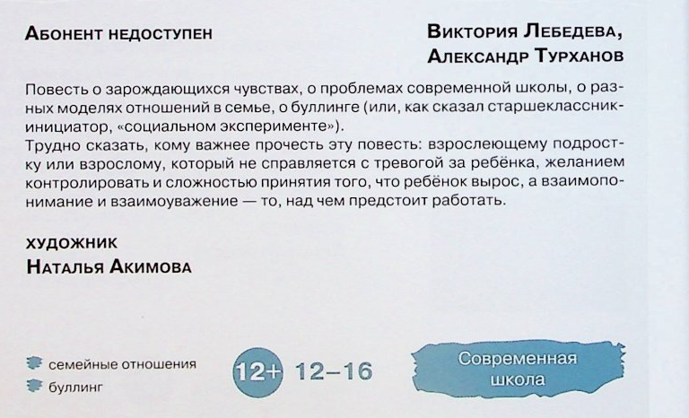
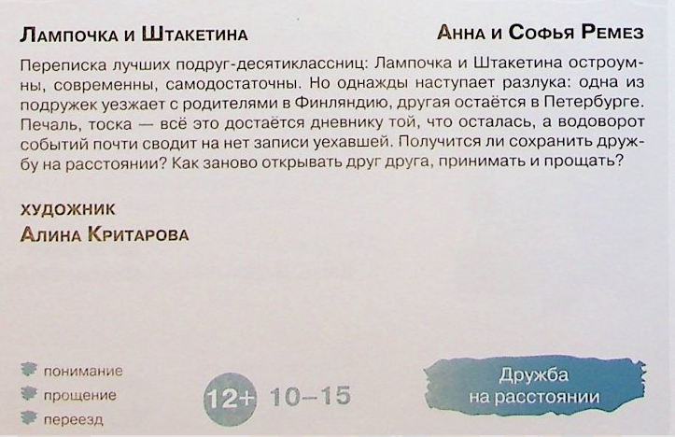

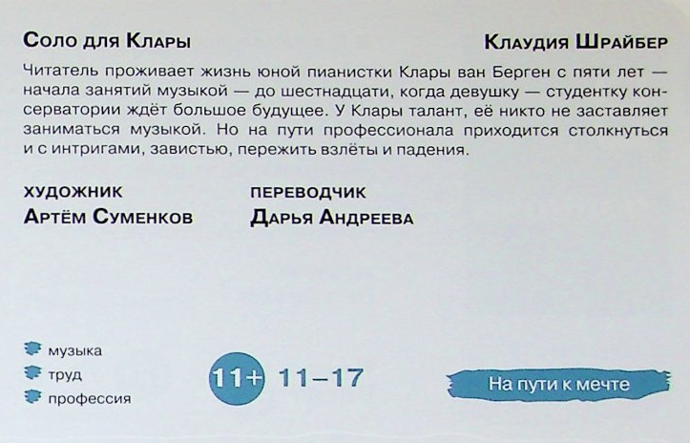
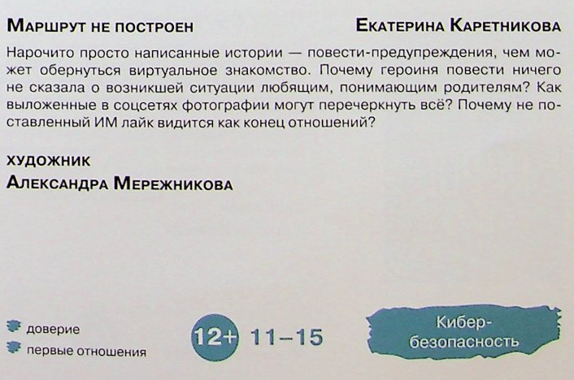

Великая Отечественная война
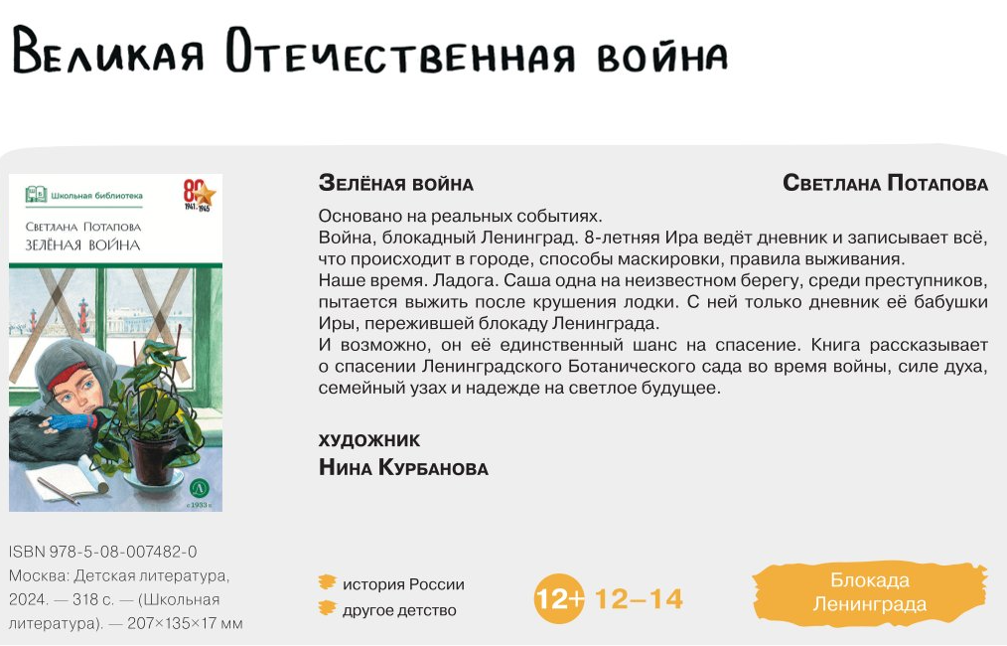

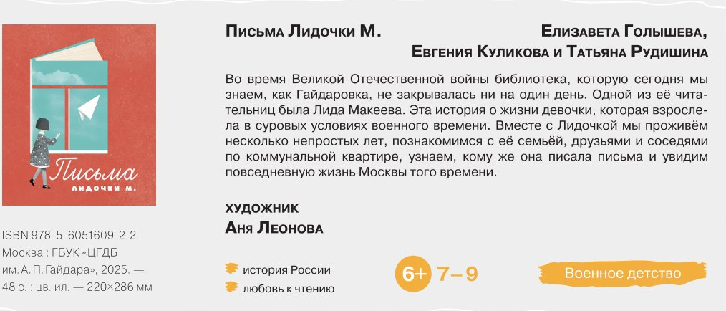

Слайд 7
Легенды Средневековья ВХОДЯТ В ШКОЛЬНУЮ ПРОГРАММУ

Легенды развивают фантазию, воображение, интерес к прошлому, заинтриговывают необычной развязкой сюжетов.

- "Летучий Голландец" : легенды Средневековья[ : для среднего школьного возраста] / пересказ В. Марковой и С. Прокофьевой ; худож. Е. Костина. - Москва : Махаон, 2013. - 152, [7] с.. - (Мировая классика для детей)_6+

В сборнике представлены пять самых красивых легенд Средневековья, герои которых наделены смелостью, мудростью, силой и благородностью:

Пересказаны для юных читателей:
Вера Николаевна Маркова (1907–1995) — русская советская поэтесса и переводчица, филолог, исследователь японской классической литературы

и Софья Леонидовна Прокофьева (урождённая Фейнберг) — советская и российская детская писательница, поэтесса, переводчик, драматург, сценаристка

Слайд 8
- Петрова А. Волки на парашютах : рассказы : для среднего школьного возраста / Ася Петрова ; художник Алиса Юфа. - Москва : РОСМЭН, 2020. - 109, [3] с. 6+

Анастасия Дмитриевна (Ася) Петрова — прозаик, переводчик французской литературы, литературный критик, журналистка.

А сборник рассказов «Волки на парашютах» был отмечен премией «Книгуру» и дипломом «Белая ворона» Мюнхенской библиотеки.

Герой рассказов - мальчик Витя - задает себе и миру неудобные каверзные вопросы (Чего не надо говорить? Кто такой эгоист?, Как справиться со временем, если его не сосчитать?...) Вокруг столько вопросов, и как найти на них ответы? Витя настойчиво ищет ответы, удивляется и изумляет окружающих.

Слайд 9
Тамара Шамильевна Крюкова — автор книг для детей и юношества.
Работает в разных жанрах: фантастические и реалистические повести, повести-сказки, рассказы, сказки и стихи.
Серия «Современная проза» издательства «Аквилегия-М» — это коллекция произведений современных российских авторов.
Для кого эта серия:
для тех, кто ищет книги с эмоциональными сюжетами и яркими персонажами
Ключевые особенности серии:
акцент на психологизме: авторы глубоко раскрывают внутренний мир персонажей;
неожиданные повороты сюжета;
разнообразие настроений — от романтических и шутливых до трагических;
фокус на актуальных вопросах современной жизни;
сочетание работ известных и начинающих авторов.
Основные темы произведений:
любовь как испытание и дар;
выбор между правдой и обманом;
конфликт страсти и долга;
хитросплетения человеческих судеб.
Некоторые авторы серии:
Тамара Крюкова (лауреат премий «Алые паруса» и «Русская культура»);
Тамара Михеева;
Карен Арутюнянц;
Дарья Доцук;
Елена Шолохова;
Татьяна Свичкарь;
Катерина Скобелева и другие.
- Крюкова Т. Ш. Единожды солгавший : повесть и рассказы : для старшего школьного возраста / Тамара Крюкова. - Москва : Аквилегия-М, 2019. - 352 с.. - (Современная проза) #психологическая проза
Это сборник рассказов разных по настроению: романтических и трагических, шутливых и серьёзных, из которых, как из кусочков мозаики, складывается пёстрая картина современной жизни.

- Крюкова Т. Ш. Костя + Ника : роман / Т. Ш. Крюкова ; художник С. Иващук. - Москва : АСТ : Астрель, 2004. - 224 с.. - (Любимые книги девочек)
Костя и Ника – это Ромео и Джульетта наших дней. Это история о человеческих взаимоотношениях: благородстве и подлости, отзывчивости и равнодушии, но в первую очередь о любви. О том, что настоящая любовь приходит независимо от возраста и побеждает всё. Даже, казалось бы, невозможное…
Сюжет повести лег в основу художественного фильма «КостяНика. Время лета».

- Крюкова Т. Ш. Кот на счастье : юмористическая повесть / Тамара Крюкова ; художники: М. Сергеева, Н. Соколова. - Москва : Аквилегия-М, 2022. - 184, [8] с. Для семейного чтения 6+

Если бы люди понимали, о чём говорят их питомцы, они узнали бы о себе немало интересного.
Нам только кажется, что жизнь домашних любимцев однообразна и скучна. На самом деле будни мохнатой братии насыщены самыми увлекательными событиями.
В общем, эта книга о том, что каждый кот или пёс может принести в дом счастье. Конечно, если вы позволите ему это сделать.

- Крюкова Т. Ш., Дневник кото-сапиенса: юмористическая повесть в рассказах - Москва, 2023
Шутливая аннотация от издательства:
Издательство «Аквилегия-М» с гордостью представляет уникальный труд – дневник кота Барсика. Согласитесь, редкий случай, когда автором книги является представитель фауны. Переговоры по поводу данного издания были сложными и продолжительными, поскольку Барсик долго не решался дать согласие на обнародование заметок о своей личной жизни. Как бы то ни было творение нашего «меньшего брата» перед вами. Однако Барсик просил отметить, что все неоспоримые достоинства дневника принадлежат ему. А если читатель заметит в тексте какие-либо недочёты, то все претензии следует предъявлять Тамаре Крюковой. Мало ли что она переврала при переводе с кошачьего.

Слайд 10
Абгарян Наринэ Юрьевна
Российская писательница армянского происхождения, получившая известность благодаря трилогии «Манюня».
«Манюня» — светлый и очень смешной рассказ о детстве,
о двух девочках-подружках Наре и Манюне,
о грозной и доброй Ба — бабушке Манюни,
и куче их родственников.
Это то самое теплое, озорное и полное веселых приключений детство, которое делает человека счастливым на всю жизнь.
Автобиографичность. Книга во многом основана на детских воспоминаниях самой Наринэ Абгарян.
Колорит. Яркие детали армянского быта, южный юмор, атмосфера маленького городка.
Язык. Лёгкий, разговорный, с запоминающимися репликами (особенно у Ба).
Тон. Тёплый и ностальгический, с долей доброго юмора и иронии.
Книги Наринэ Абгарян переведены на 14 языков. Её произведения отличаются тёплым, ностальгическим тоном, живым разговорным языком и яркими образами. Часто в них звучат темы семьи, дружбы, детства и памяти.
- Абгарян Н. Ю., Шоколадный дедушка: [для среднего школьного возраста] - Москва, 2022. - (Прикольный детектив) 6+

Детский детектив с элементами сказки и приключений «Шоколадный дедушка» (2014, в соавторстве с Валентином Постниковым) —
Книга входит в серию «Прикольный детектив (АСТ)»
Действие происходит в норвежском городе Бергене.
В обычной семье мама, папа, шестилетний Мартин и его старшая сестра Матильда — случается необычное событие: к ним приезжает погостить дедушка Оскар, которого дети раньше никогда не видели.

Дедушку прозвали Шоколадным по следующим причинам:
он страшный сластёна и не может жить без конфет и шоколада;
чем больше сладостей он ест, тем бодрее и энергичнее становится;
оставляет после себя липкие следы;
в его «сладкой» бороде застревают ножницы и расчёски.
Но это ещё не всё: дедушка Оскар обладает удивительными способностями…
В то же время в Берген прибывают сёстры Паульсен — три дамы, которые терпеть не могут сладкого.
Они мечтают испортить ежегодную городскую ярмарку сладостей: сделать так, чтобы все торты и пирожные стали горькими или солёными.

Слайд 11
Анна Каракова — российский сценарист, автор книги «Тельда и Великан
- Каракова А., Мой любимый чемпион: для среднего школьного возраста - Москва, 2024. - (Wonder Books. Кинопремьеры). - (Читай и смотри)
Книга подойдёт подросткам, увлекающимся конным спортом, а также всем,
кто ценит истории о дружбе, взрослении и преодолении трудностей.
Она будет интересна и для совместного чтения с родителями.
В центре истории 13-летняя Саша, для которой единственным настоящим другом становится конь по имени Джонатан. Он помогает девочке сохранить память о погибшем отце и даёт надежду на новую жизнь.
Саша сталкивается с непониманием со стороны окружающих:
Одноклассники не разделяют её увлечённости конным спортом.
Тренер пересаживает Сашу на другого скакуна, игнорируя её чувства.
Мама считает Джонатана причиной всех проблем и даже решает его продатьЕдинственная, кто поддерживает Сашу, — её бабушка (Ба), готовая на многое, чтобы помочь внучке сохранить коня.
Перед Сашей встаёт непростой выбор: подчиниться обстоятельствам
или бороться за дружбу с Джонатаном.
Девочка твёрдо решает остаться с ним, понимая, что вместе они смогут преодолеть любые трудности и добиться успеха.
В 2024 году в социальных сетях обсуждался скандал с фильмом «Мой любимый чемпион», где Каракова была сценаристом одноимённой картины. В интернете распространилось видео падения лошади, где передние ноги лошади обвиты верёвками, а при прыжке их тянут на себя несколько мужчин. Каракова дала комментарий, в котором объяснила, что в её сценарии был прописан момент, когда конь падает, но как его будет снимать режиссёр, она не знала.

Слайд 12
Яна Миа(1991 г.р.) современная поэтесса и писательница родом из Беларуси.
Произведения Яны Миа часто сравнивают с «разговорами с друзьями после
полуночи»: они откровенны, эмоциональны и дают ощущение, что читатель не одинок.
Ключевая мысль многих книг: внутренняя сила, любовь и поддержка начинаются с дружбы с самим собой.
Автор активно взаимодействует с читателями: отвечает на комментарии, участвует в обсуждениях в книжных клубах, ценит обратную связь.

- Миа Я. Фанатки / яЯна Миа. - Москва : Эксмо, 2020. - 416 с.. - (# Так вышло)
История о дружбе девушек, вовлечённых в мир музыки.
Книга затрагивает темы увлечений, взросления и взаимопомощи.
- Миа Я. Фанатки (#2) / Яна Миа. - Москва : Эксмо, 2021. - 352 с.. - (# Найти_ себя) 16+
Продолжение истории, развивающее сюжет и характеры героинь.
Книги исследуют тонкую грань между увлечением и одержимостью,
вдохновением и помешательством,
признанием таланта и слепым фанатством.
История подаётся через призму пяти подруг, каждая из которых
рассказывает свою историю.
Книга затрагивает несколько важных линий:
Фанатская культура: показывается изнанка жизни фанатов, их эмоции,
ожидания и разочарования.
Взросление: героини учатся отличать мечты от реальности, принимать решения и нести за них ответственность.
Дружба и предательство: отношения между подругами проходят проверку на прочность.
Любовь и выбор: чувства к кумирам могут мешать строить реальные отношения или, наоборот, стать толчком к самопознанию.
Карьера и мечты: Джордан пытается совместить амбиции с эмоциональными порывами.
Читатели отмечают:
Лёгкий слог автора, который делает книгу увлекательной и «не отпускает» до последней страницы.
Эмоциональность героев: персонажи получаются живыми, с понятными проблемами и переживаниями.
Актуальность тем: книга особенно близка тем, кто когда-либо был увлечён музыкой, сериалами или книгами до степени фанатизма.
Неожиданный финал: концовка вызывает сильные эмоции и заставляет задуматься.

Слайд 13
Анастасия Александровна Орлова -российская детская поэтесса, писательница, переводчица, издатель
и главный редактор. Автор более 20 книг для детей.

- Орлова А. Со стихами целый день : стихи : для детей до трех лет / Анастасия Орлова ; художник Е. Селиванова. - Москва : РОСМЭН, 2019. - 64 с.
- Орлова А. Времена года : [для дошкольного возраста] / Анастасия Орлова ; [худож. О. Демидова]. - Москва : Академия развития : Изд-во Астрель, 2012. - [8] с.. - (Планета детства)
- Орлова А. А. Грузовик, прицеп и новогодняя ёлка : [сказка : для детей до трех лет] / Анастасия Орлова ; худож. Ольга Демидова. - Москва : РОСМЭН, 2018. - [36] с.
Первое стихотворение «Лягушачье счастье» написала в 9 лет и опубликовала в детском журнале «Трамвай».
Произведения Анастасии Орловой отличаются лёгким слогом, добрым юмором и теплотой, ориентированы в основном на дошкольников и младших школьников.

Татьяна Юрьевна Стамова — поэт и переводчик.
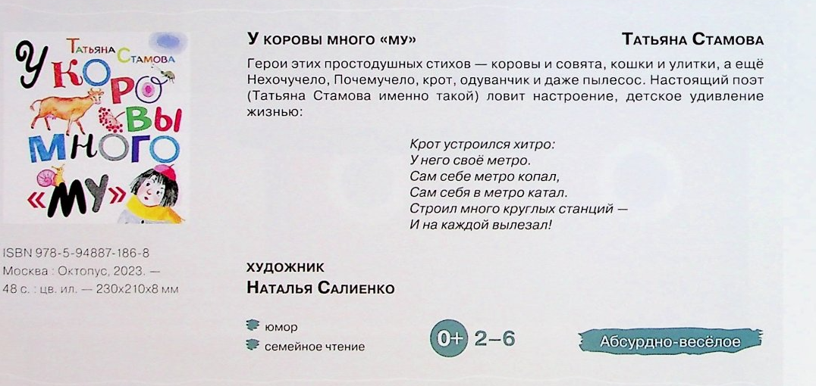
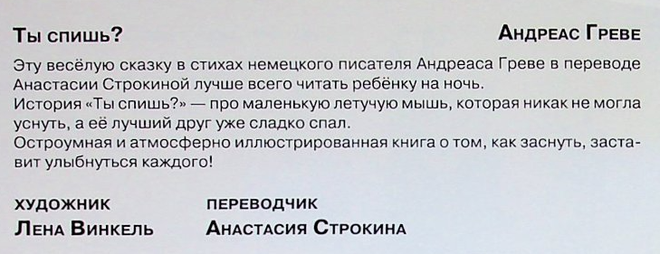

Слайд 14
- История Моаны : сказка о невероятных приключениях ; перевод с английского А. Н. Проходского. - Москва : Эксмо, 2021. - 288 с.. - (Уолт Дисней. Нерассказанные истории)

«История Моаны» — книга по мотивам мультфильма компании Disney «Моана». Вышла в 2021 году в серии «Уолт Дисней. Нерассказанные истории».
Моане (главная героиня, 16-летняя дочь вождя Туи. С раннего детства любит океан и всё, что связано с ним) суждено было стать правительницей острова Мотунуи.
Бабуля Тала рассказывала внучке легенды о прошлом их народа и мира, среди них — сказка о Мауи (легендарный полубог), который похитил сердце матери островов Те Фити и навлёк беду на мир людей.
Долгое время все считали это лишь старой легендой, пока страшная тьма не добралась до Мотунуи.
Тогда Моана решила отправиться в плавание на поиски Мауи, чтобы заставить его вернуть сердце Те Фити и спасти остров.
Впереди её ждало множество опасностей, а главное — ей предстояло понять, кто же она такая на самом деле.
- Пуа — забавный поросёнок Моаны, похожий по поведению на щенка.

- Все самые великие сказки мира. Лучшие сказки со всего мира ; В переводе Ганзен А. ; Художники Вульф Т. и др.. - Москва : АСТ, 2014. - 238,(2)с.
Сказки разбиты по темам: «Сказки про животных», «Сказки про умных и глупых», «Сказки о любви и дружбе», «Сказки про больших и маленьких», «Басни», «Сказки про принцев и принцесс» и «Арабские сказки».
В сборнике представлены произведения известных авторов и народные сказки, например: «Три поросёнка» (английская народная сказка), «Кот в сапогах» (Шарль Перро), «Красавица и Чудовище» (Лепренс де Бомон), «Гензель и Гретель» (братья Гримм), «Русалочка» (Х. К. Андерсен), «Белоснежка и семь гномов» (братья Гримм), «Аладдин» и «Али-Баба и сорок разбойников» (арабские сказки);
Книга предназначена для чтения взрослыми детям.
Слайд 15
- Гарри Поттер: история волшебства ; перевод с английского С. Магомета. - Москва : Махаон : Азбука- Аттикус, 2021. - 256 с.: ил. 6+
Книга — официальный гид по выставке «Гарри Поттер: история волшебства», которая была размещена в Британской библиотеке в октябре 2017 года. Выставка была приурочена к двадцатилетнему юбилею романа «Гарри Поттер и философский камень».
Главы книги посвящены учебным предметам «Хогвартса»: зельеделию, астрономии, превращениям, гербологии, защите от сил зла и другим.
Также в книге есть отрывки из черновиков романа, портреты главных героев, цитаты из книг о Гарри Поттере.
Особенность издания еще и том, что в книге много красочных иллюстраций, в том числе чёрно-белых, которые рисовала Джоан Роулинг.
Шерман Майкл Лейн написал несколько книг для детей про фокусы и волшебство, например:
- Шерман М. Книга фокусов для маленьких волшебников : перевод с английского / Майкл Шерман ; художник Д.Мостин30. - Ростов-на-Дону : Владис, 2014. - 128 с.
«Удивительные фокусы и трюки. Уроки волшебства».
Слайд 16
Эдуард Николаевич Веркин — российский детский писатель, современный классик подростковой литературы, фантаст.
Автор известен увлекательными приключениями, неожиданными сюжетными поворотами и юмором.
- Веркин Э. Н. Лесной экстрим. В погоне за снежным человеком : повесть : для среднего школьного возраста / Эдуард Веркин. - Москва : Эксмо, 2021. - 192 с. 12+
Повесть входит в цикл «Приключения Витьки и Генки».
Мальчишки отправляются на поиски снежного человека, которого местные жители видели недалеко в тайге.
Но их поход приводит к тому, что друзья заблуждаются в безлюдном лесу, потеряв даже туристический топорик. Им предстоит научиться выживать в дикой природе и найти дорогу домой, избегая преследующего их «йети».
- Веркин Э. Н. "Т-34". Памятник forever : повесть : для среднего школьного возраста / Эдуард Веркин. - Москва : Эксмо, 2021. - 220, [2] с.
Действие происходит накануне Дня Победы. Классная руководительница Анна Капитоновна предлагает ученикам поучаствовать в акции: разбиться на группы, взять по ветерану и помочь им в чём-нибудь. Ветеран, который «достался» героям повести — Витьке, Генке и Жмуркину, — Алексей Алексеевич, оказался крепким стариком и в помощи не нуждался. Но он предложил ребятам благоустроить запущенный мемориальный комплекс памяти героев Великой Отечественной войны. А главное — привести в порядок танк «Т-34», стоящий на пьедестале на улице Победителей.
Мальчишки поначалу настроены скептически, но рассказ ветерана о судьбе танка производит на них впечатление. Боевую машину привезли на городской ремонтный завод в самом конце войны: «Он наткнулся на „Пантеру“… Экипаж погиб… Потом люди начали возвращаться с фронта, я вернулся тоже. И мы решили поставить памятник в честь всех, кто не вернулся на нашу улицу… Всё за свой счёт — тогда у государства свободных денег совсем не было, мы по копейке собирали на этот памятник…».

